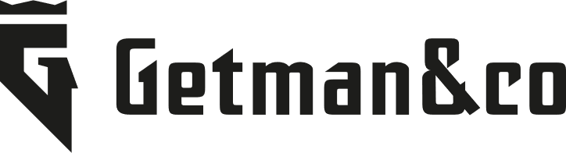 | getman.ru

Бриф на разработку иллюстрации / персонажа

Ваши ответы на этот бриф помогут нам лучше понять цели и ожидания, чтобы реализовать проект на высоком уровне. Чем полнее информация, тем проще нам будет говорить на одном языке и двигаться к результату. Мы ценим доверие и обеспечиваем полную конфиденциальность данных.

Заполненный бриф прикрепите в форме обратной связи на сайте. Мы ознакомимся с ним в течении 1 рабочего дня и вернемся с обратной связью.
Если у вас уже есть бриф на айдентику, наброски или ТЗ,
вы можете отправить их нам почтой – info@getman.ru или Вашему менеджеру
Ваше имя
E-mail
Контактный телефон
Название вашего
Сайт вашей компании, если есть
Какая услуга вас интересует? - ненужные удалить
Разработка иллюстрации
Иллюстрация для упаковки и/или полиграфии
Иллюстрация для веба/диджитал
Иллюстрация для сайта
Разработка маскота – фирменный персонаж бренда

География работы
Область деятельности, направления бизнеса
Напишите, в какой сфере вы работаете, опишите специфику и особенности Вашей сферы/бизнеса
Опишите бренд/продукт/услугу, для которой требуется иллюстрация / маскот.
Целевая аудитория Вашего продукта / услуги
Сроки разработки
Носители иллюстрации. Например: оформление интерьера, для полиграфии или упаковки, для диджитал-контента, или сайта.
Количество иллюстраций.
Если разрабатывается персонаж ,
то опишите нужны ли дополнительные ракурсы, позы, взаимодействия с предметами/окружающим миром.
Оставьте ссылку на брендбук / гайдлайн / логотип и другие элементы фирменного стиля
Какие техники и стилистики рисования Вы видите в своей иллюстрации? Например: векторная иллюстрация, акварельная техника, техника рисования цветным/простым карандашом. Стилистика Disney, аниме, советская анимация и прочее.
Что должна содержать иллюстрация? Нужен ли фон, опишите сюжет, пожелания по цвету и свету, количество персонажей, действие и взаимодействие персонажей, эмоции и внешний вид. Опишите обязательные элементы в иллюстрации. Опишите настроение иллюстрации.
Пример для иллюстрации: сцена в лесу с волшебными героями – лесная фея в розовом костюме и с волшебной палочкой, сидит на пенёчке. Вокруг феи сидят звери – медведь, ёж и лиса. Фея поёт песню. Хорошо видно лес – деревья, на заднем плане деревянная хижина. Обязательно: волшебная палочка, фея и звери, солнечная погода. Дружелюбная атмосфера и яркие цвета.
Если разрабатывается персонаж, то подробно опишите внешний вид, одежду и атрибуты, возраст и гендер.
Опишите характер и эмоции персонажа. Возможно у персонажа есть имя – напишите его. Укажите в какой позе стоит персонаж, возможно он взаимодействует с кем-то/чем-то.
Пример для персонажа: зелёный фантазийный дракон как в детском мультфильме. Большие голубые глаза, маленькие крылья и когти. Персонаж одет в желтую футболку с логотипом. Дракон выглядит дружелюбно, улыбается зрителю и подмигивает. Дракон стоит прямо, расправив крылья, показывает «класс», в другой руке у дракона наш фирменный продукт. Фон не нужен
Нужен ли текст на иллюстрации. Если да, то напишите его в поле и укажите где он должен располагаться.
Оставьте дополнительную информацию, которая поможет нам качественно реализовать проект. По желанию прикрепите ссылки / вставьте в бриф изображения с примерами понравившихся иллюстраций / персонажей и объясните почему.

